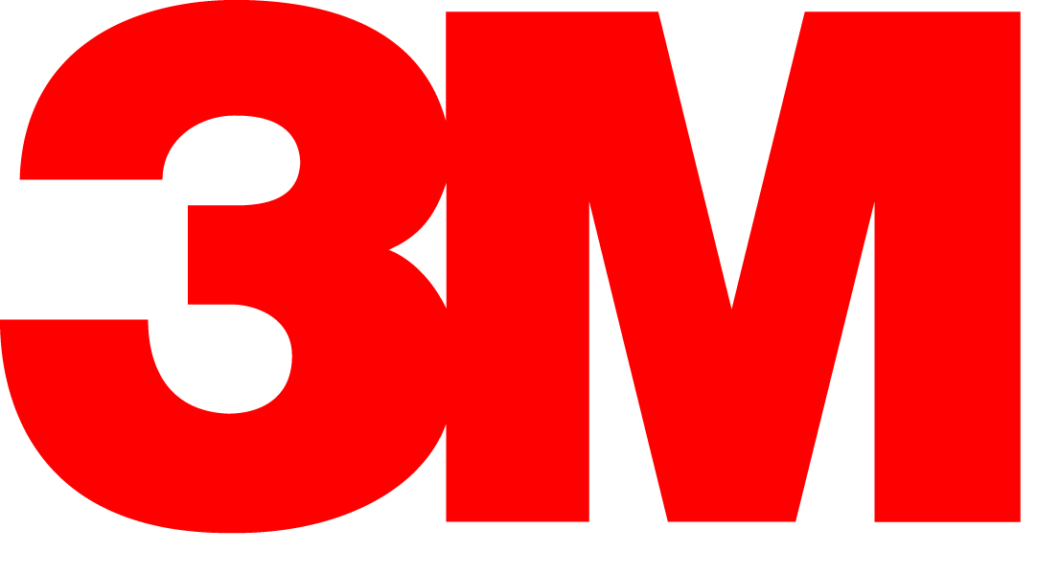

Presse-Information

Schnelle und einfache Karosseriereparatur

Neuer Epoxidharz Zinnersatz-Spachtel von 3M

3M hat sein Portfolio um einen neuen Epoxidharz Zinnersatz-Spachtel zur Reparatur von Beulen, Rückverformungen oder eingeschweißten Teilen an der Autokarosserie erweitert. Damit entfällt der ansonsten übliche aufwendige und fehleranfällige Verzinnungsprozess. Das verkürzt die Reparaturzeit, spart Kosten und ist eine effiziente Alternative zum klassischen Verzinnen mit offener Flamme.

Der Epoxidharz Zinnersatz-Spachtel von 3M ist bei forcierter Trocknung bei 70 Grad Celsius bereits nach 20 Minuten schleifbar, bei Lufttrocknung kann nach 4 Stunden weiter bearbeitet werden. Das Material ist für alle Stahl-, Zink- und Aluminium-Oberflächen geeignet und kann mit sich selbst überarbeitet werden. Das Produkt bietet hervorragenden Korrosionsschutz, da es nicht wie beispielsweise Polyesterspachtel wasseranziehend ist. Blanke Metalluntergründe müssen deshalb bei der Verarbeitung des Epoxidharz Zinnersatz-Spachtels nicht, wie zum Beispiel bei Polyesterspachtel, vor dem Spachteln isoliert werden.
Weder Blei noch Zinn
Der 3M Epoxidharz Zinnersatz-Spachtel enthält weder Blei noch Zinn und entspricht den aktuellen Bestimmungen der Europäischen Union. Dennoch sollten bei der Verarbeitung die in der Produktbeschreibung und in den Sicherheitsdatenblättern beschriebenen Schutzmaßnahmen eingehalten werden. Nach Ablauf der Trocknungszeit kann die Oberfläche sofort bearbeitet werden. Für ein optimales Oberflächenergebnis empfiehlt 3M Cubitron II Schleifmittel in den Körnungen 80+ und 120+. Ergänzend zum Zinnersatz-Spachtel gibt es im 3M Sortiment noch Mischdüsen, Klebstoffreiniger, Reinigungstücher und Spachtelkarte für die Verarbeitung des Epoxidharz Zinnersatz-Spachtels. Auf der Website von 3M gibt es weiterhin ein Prozessposter mit einer detaillierten Anleitung zur Verarbeitung des Spachtels.
Weitere Informationen unter: http://go.3M.com/4gpn (DE), http://go.3M.com/4gpq (AT), http://go.3M.com/4gpp (CH)

Neuss, den 19. März 2019

Zeichen mit Leerzeichen: 1.887

Über 3M
Der Multitechnologiekonzern 3M wurde 1902 in Minnesota, USA, gegründet und zählt heute zu den innovativsten Unternehmen weltweit. 3M ist mit mehr als 90.000 Mitarbeitern in 200 Ländern vertreten und erzielte 2017 einen Umsatz von über 31 Mrd. US-Dollar. Grundlage für seine Innovationskraft ist die vielfältige Nutzung von 46 eigenen Technologieplattformen. Heute umfasst das Portfolio mehr als 55.000 verschiedene Produkte für fast jeden Lebensbereich. 3M hält über 25.000 Patente und macht rund ein Drittel seines Umsatzes mit Produkten, die weniger als fünf Jahre auf dem Markt sind.

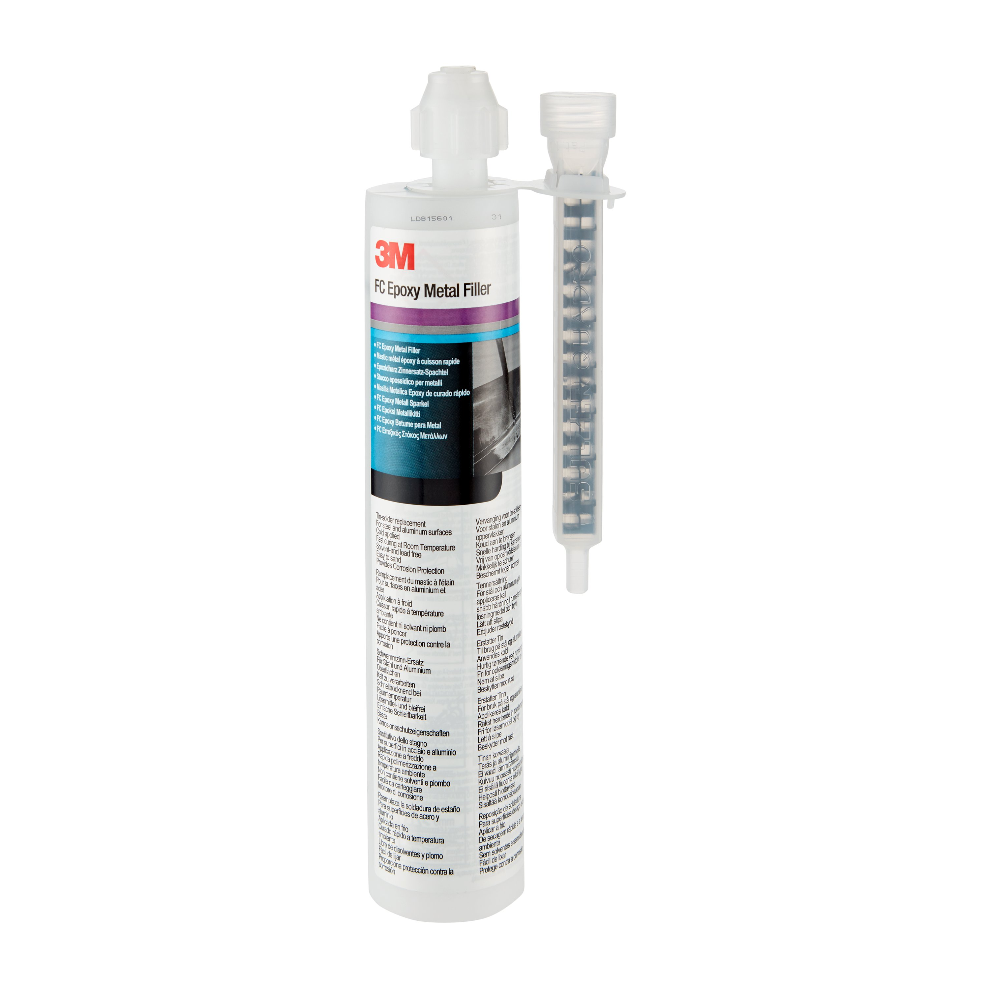
3M und Wendt sind Marken der 3M Company.

Bildunterschriften:
7100157263-3m-fc-epoxy-metal-filler-cfop_Z: Der neue schnelltrocknende 3M Epoxidharz Zinnersatz-Spachtel für eine schnelle und einfache Karosseriereparatur
Foto: 3M

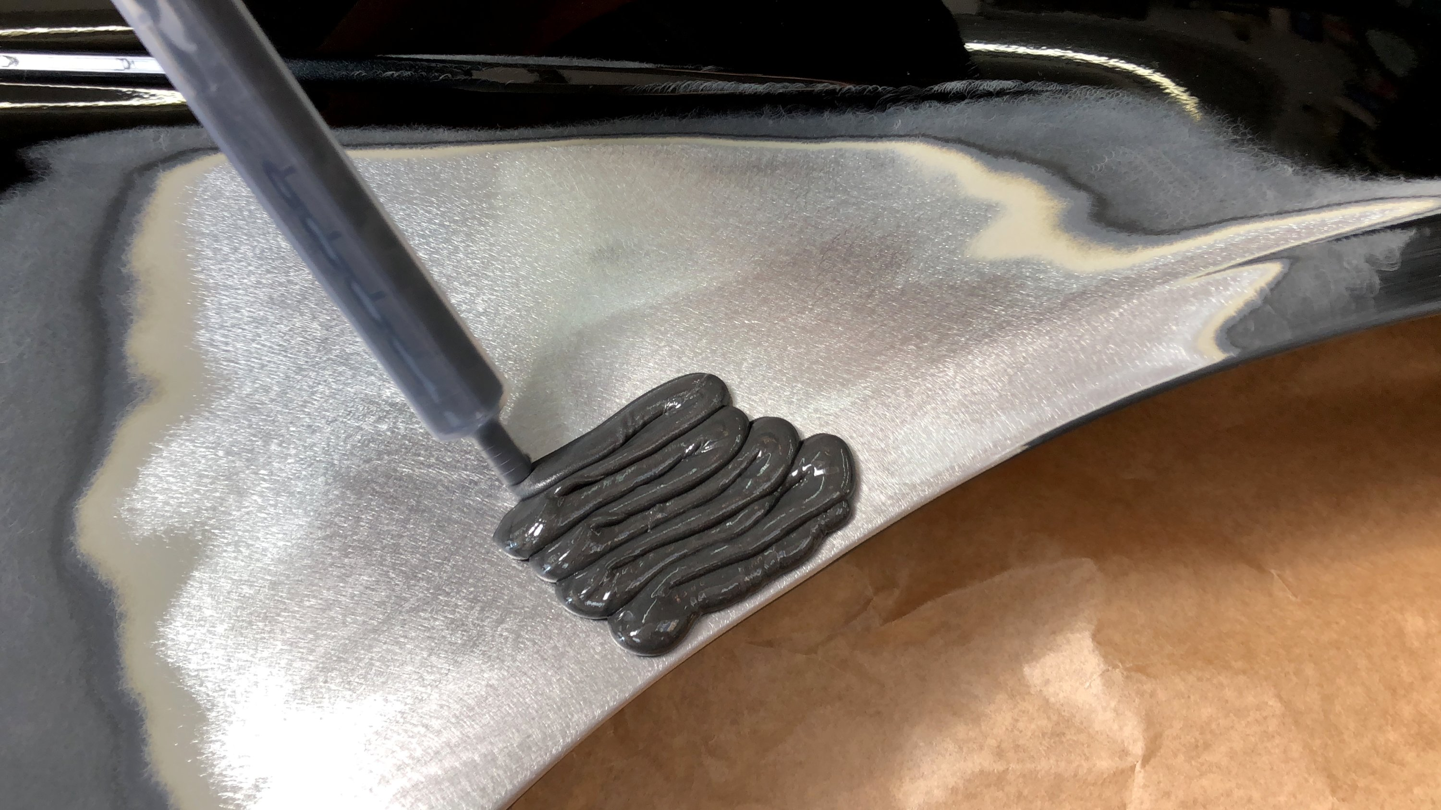
3M AAD Epoxidharz Zinnersatz-Spachtel, 37455 application_Z: Hochwertige Reparatur für eine nachhaltige Qualität. Das Material ist für alle Stahl-, Zink- und Aluminium-Oberflächen geeignet.
Foto: 3M

Presse-Kontakt 3M: Anke Woodhouse, Tel.: +49 2131 14-3408
E-Mail: awoodhouse@3M.com

3M Deutschland GmbH
Carl-Schurz-Str. 1
41453 Neuss
+49 2131 14-0

Kunden-Kontakt 3M Christoph Stoehner, Tel.: +41 44 724 94 61
E-Mail: cstoehner@mmm.com

Deutschland
www.3M.de
www.3M.de/presse
https://twitter.com/3MDeutschland
https://www.facebook.com/3MDeutschland

Österreich
www.3M.com/at
https://www.3maustria.at/3M/de_AT/pressroom-alp/
https://twitter.com/3MAustria
https://www.facebook.com/3MAustria

Schweiz
www.3M.com/ch
https://www.3mschweiz.ch/3M/de_CH/pressroom-alp/
https://twitter.com/3MSchweiz
https://www.facebook.com/3MSchweiz

